Politika komuniciranja za spletno trgovino UP Embe kozmetika d.o.o.
Vsebina:
(Za ogled vsebine držite tipko Ctrl, ko greste z miško preko besedila!)
1. Opredelitev problema
2. Načrtovanje oglaševanja
3. Izvedba oglaševanja
4. Kontrola uspešnosti izvedbe oglaševanja
5. Točkovanje in točkovnik za oceno pri predmetu Učno podjetje
1. Opredelite problem v zvezi s politiko komuniciranja za vaš projekt?
Podjetje UP Embe kozmetika je postavilo spletno trgovino v mesecu marcu 2006: Spletna trgovina se nahaja na naslovu: http://www.lebinca.com/kozmetika.(kliknite na povezavo!) Preko te spletne trgovine bi želeli prodajati prodajni sortiment podjetja, in sicer za začetek učnim podjetjem (pravne osebe) iz Slovenije in zaposlenim v učnih podjetjih (fizične osebe), katere dobite na spletnem naslovu: http://www2.arnes.si/~ssceekon1s/centrala/register/register.doc .(kliknite na povezavo!)

Do srede 19. 04. 2006 nismo dobili nobenega naročila preko spletne trgovine (slika 1).
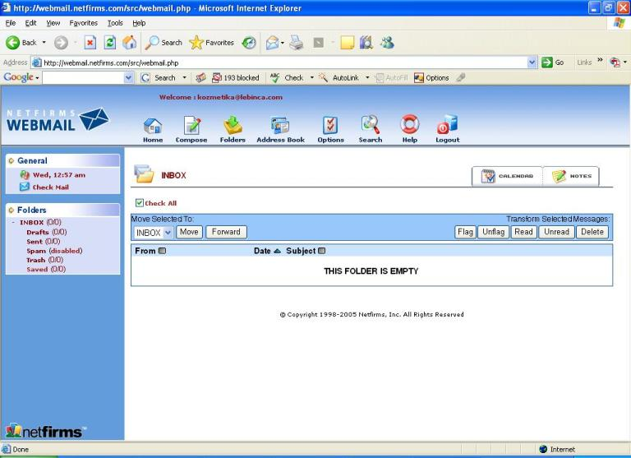
Slika 1: E-pošta, kjer se shranjujejo naročila kupcev
Spodaj navedite razloge, zakaj nismo dobili nobenega naročila (za novo alinejo kopiratje pikico) (4 točke):
●
Eden izmed razlogovo je, da kupci ne vedo o obstoju spletne trgovine UP Embe kozmetika. Kako bi obvestili kupce o obstoju spletne trgovine?
●
Drugi razlog pa je, da kupci niso motivirani za nakup v spletni trgovini UP Embe Kozmetike. Kako bi jih motivirali za nakup preko spletne trgovine? (4 točke)
●
Iz zgornjega opisa problema je jasno, da moramo zasnovati in izvesti politiko komuniciranja s trgom, da bi stekla prodaja preko spletne trgovine. Prosimo vas, da odgovorite na spodnja vprašanja, da zasnujemo in izvedemo ta projekt.
2. Katere politike komuniciranja boste izbrali za vaše komuniciranje s trgom? Obkrožite! (1 točka)
a) oglaševanje prodaje
b) pospeševanje prodaje
c) stiki z javnostmi
d) osebna prodaja
e) drugo:...............................................................................................................................
Spodaj bomo izdelali načrt oglaševanja za povečanje prodaje preko spletne trgovine. Na podoben način naredite načrte in izvedbo za ostale instrumente komuniciranje s trgom, ki ste jih izbrali npr. Pospeševanje prodaje, osebna prodaja ipd.
2 Načrtovanje reklamiranja (oglaševanja) za povečanje prodaje preko spletne trgovine

(2) Reklamni cilji

a) Splošni reklamni cilji (obkrožite) (1 točka)
a) uvajanje novega izdelka (“reklamiranje pri uvajanju”);
b) ohranitev prodaje oziroma tržnega deleža (“reklamiranje, da kupci izdelka ne pozabijo”);
c) preprečevanje konkurenčnih nevarnosti (“reklamiranje zaradi ustalitve prodaje”);
d) širitev tržnega deleža in prodaje (“reklamiranje zaradi ekspanzije”)
e) drugo:...............................................................................................................................
b) Posebni reklamni cilji

• Ekonomski reklamni cilji so lahko (12 točk):
PRODAJNI NAČRT
Stranke dobite na spletnem naslovu: http://www2.arnes.si/~ssceekon1s/centrala/centrala.htm in http://www.europen.info/englisch/index.html. .(kliknite na povezavo!)
STRANKE
V spodnjo tabelo1 vpišite stranke, ki so potencialni kupci vaših artiklov preko spletne trgovine.

Tabela 1: Potencialne stranke
Zap. Št. | Firma | Sedež | e-mail | dejavnost
ARTIKLI ZA PRODAJO PREKO SPLETNE TRGOVINE
V spodnjo tabelo 2 napišite artikle, ki jih želite prodati v obdobju od 19. 04. 2006 do 30. 06. 2006 preko spletne trgovine.
Tabela 2: Prodajni načrt preko spletne trgovine za UP Embe kozmetika d.o.o.
Zap. Št. | Artikel | Stranka | Količina | Način prodaje | Načrtovani rok prodaje
a) V časovnem obdobju..................................želimo prodati......................................

Komunikativni reklamni cilji (4 točke)

Reklamni domet
Naše reklamno sporočilo bo prebralo...... pravnih oseb in...... fizičnih oseb.
Reklamni vpliv
Naše reklamno sporočilo bo »razumelo« ...... pravnih oseb in...... fizičnih oseb.
Pomnjenje reklamnega sporočila
Našega reklamnega sporočila se bo spomnilo po 1 mesecu...... pravnih oseb in...... fizičnih oseb.
(3) Reklamni objekti (4 točke)
Reklamirali bomo:
a) posamezen izdeleke:.....................................................................................................
b) skupino izdelkov:............................................................................................................
c) celoten proizvodni program oz. sortiment:.......................................................................

(4) Reklamni subjekti (4 točke)
Komu je ogaševanje namenjeno?
..........................................................................................................................................................................................................................................................................................
(5) Reklamno sporočilo (8 točk)
Katere so prednosti uporabe vašega izdelka?
..........................................................................................................................................................................................................................................................................................
Kaj je osnovna oz. dodatna uporaba vašega izdelka?
..........................................................................................................................................................................................................................................................................................
a) Z reklamo poskušamo dokazati, kako izdelek ustreza določenemu življenjskemu slogu. V vašem primeru se to glasi: .............................................................................................................................................

(6) Reklamna sredstva in reklamni nosilci (8 točk)
Spodaj odebeljite (krepko) in podčrtajte tista reklamna sredstva in posrednike, ki jih boste uporabili za vašo reklamno akcijo.
Tabela 3: Reklamna sredstva in posredniki za vaše oglaševanje
 | reklamno sredstvo |  | reklamni posrednik (reklamni medij)
 |  | reklamni oglas | dnevni in tedenski časopisi
 |  |  | ilustrirane revije
 |  |  | telefonski imeniki
 |  |  | programi prireditev
 |  |  | strokovni časopisi
 |  |  | splet
 |  | TV-spoti | televizija
 |  | radijski spoti | radijske postaje
 |  | lepaki | zidovi za plakatiranje
 |  | Elektronsko in klasično reklamno pismo | pošta, razdeljevalci reklamnega materiala na prireditvah, splet
 |  | letaki | pošta, razdeljevalci reklamnega materiala na prireditvah
 |  | prospekti | pošta, razdeljevalci reklamnega materiala na prireditvah
 |  | katalogi | pošta, razdeljevalci reklamnega materiala na prireditvah

7) Časovna razporeditev reklamnih sporočil (8 točk)
Izdelajte tabelo 4, v kateri boste prikazali časovno razporeditev vašega oglasa.
Tabela 4: Časovna razporeditev reklamnih sporočil
Vrsta reklamnega sredstva | Vrsta reklamnega posrednika | Čas reklamiranja

(8) Denarna sredstva za reklamiranje (reklamni proračun) (12 točk)
Koliko denarnih sredstev boste vložili v reklamiranje, prikažite v tabeli 5?
Tabela 5: Denarna sredstva za reklamiranje
V spodnje tabele zapišite stroške reklamiranja za posamezno pojavno obliko oglaševanja npr. letaki, plakati, radijski oglasi ipd. Če boste želeli zapisati stroške še za ostale oblike reklamiranja npr. plakate kopirajte spodjo tabelo spodaj.
Tabela 5: Stroški reklamiranja s pomočjo letaka
Zap. Št. | Naziv stroška | Količina | EM | Cena v SIT | Vrednost v SIT
1 | Materialni stroški
1.1 | Stroški papirja
1.2 | Stroški lepila
2 | Amortizacija
2.1 | Računalnik
2.2 | Tiskalnik
3 | Stroški dela
4 | Stroški storitev drugih

3 Izvedba oglaševanja za vašo spletno trgovino UP embe kozmetika d.o.o.
(12 točk)
1. Spodaj zapišite vrsto reklamnega sredstva in posrednika, s katerim boste izvajali oglaševanje.
2. Najprej skicirajte zamišljeno reklamno sporočilo na list papirja. Nato pa jo izdelajte s pomočjo računalnika.

3. Reklamo objavite s pomočjo načrtovanega reklamnega posrednika npr. interneta, stene, razdeljevalca ipd.

4 Kontrola uspešnosti reklame (anketa)
(12 točk)
Izvedite elektronsko anketo, da boste ugotovili uspešnost vaše reklame. To storite, ko boste končali z vašim načrtovanim oglaševanjem. V anketi morate dobite odgovore na spodnja vprašanja.
Koliko ljudi je imelo »stik« z vašim reklamnim sporočilom?
Koliko ljudi je reklamno sporočilo »osvojilo«?
Koliko ljudi se še spominja reklamnega sporočila čez nekaj časa?

5 Točkovanje nalog in točkovnik
Pri vprašanjih je zapisane število točk, ki jih dobite za posamezno izvedeno nalogo. Točkovnik pa si lahko ogledate spodaj, po katerem boste dobili oceno pri predmetu Učno podjetje.
Točkovnik za zgornje naloge komuniciranja s trgom.
94 - 84 = 5 (odl)
83 – 74 = 4 (pdb)
73 – 64 = 3 (db)
63 – 46 = 2 (zd)
45 – 0 = 1 (nzd)

Odgovor zapišite v obliki alinej, in sicer 1 pikico že imate, kamor zapišite prvi odgovor. Nato pa kopirajte pikice, da dobite nove alineje.
Najprej zbrišite pikice, nato pa zapišite ustrezno manjkajoče besedilo.
Najprej zbrišite pikice, nato pa zapišite ustrezno manjkajoče besedilo.
Najprej zbrišite pikice in nato vstavite manjkajoče besedilo glede na vaše načrte.
Najprej zbrišite pikice in nato vstavite ustrezno manjkajoče besedilo.
Odebeljite odgovor (krepko) in ga podčrtajte.

